РУКОВОДСТВО АДМИНИСТРАТОРА
Мессенджер «SPEECH»
Версия 1.0 – Аналитика данных

5.1 Назначение административной панели
Административная панель (окно аналитика данных) предназначена для просмотра, поиска, фильтрации, сортировки и экспорта служебной информации, хранящейся в системе «SPEECH».
Панель позволяет:
- просматривать список каналов, пользователей и сообщений;
- выполнять поиск по тексту с автоматической подсветкой найденных значений;
- сортировать записи по любому полю (по возрастанию или убыванию);
- фильтровать данные:
– по числовому диапазону (например, ID, количество участников, число файлов);
– по интервалу дат (дата рождения, дата отправки);
– по точному совпадению строки (e-mail, имя пользователя, тип канала, отправитель);
– по булевым состояниям (изменено/не изменено, закреплено/не закреплено);
- экспортировать любую таблицу в файл формата Microsoft Excel (XLSX) с выбором папки сохранения.
Доступ к панели имеют только пользователи с учётной записью администратора.

5.2 Условия выполнения административной панели
Для работы с административной панелью необходимо:
- Устройство (ПК, ноутбук) с установленной операционной системой Windows
- Установленное приложение «SPEECH» (десктопная версия).
- Действующая учётная запись администратора (логин и пароль), созданная в базе данных.
- Активное основное окно мессенджера.
Подготовительные действия:
- Запустите приложение «SPEECH».
- Нажмите комбинацию клавиш Ctrl + Shift + L.
- Дождитесь появления окна входа в административную панель.
5.3 Эксплуатация административной панели

Вход в систему
При первом вызове комбинации Ctrl+Shift+L открывается окно входа администратора (Рис. А.1).
- Введите Логин – учётная запись администратора.
- Введите Пароль.
- Нажмите кнопку «Войти».
Если данные введены неверно, соответствующие поля подсветятся красным, а текст над полем сообщит о характере ошибки («Поле не может быть пустым», «Админа с таким логином не существует», «Неверный логин или пароль»).
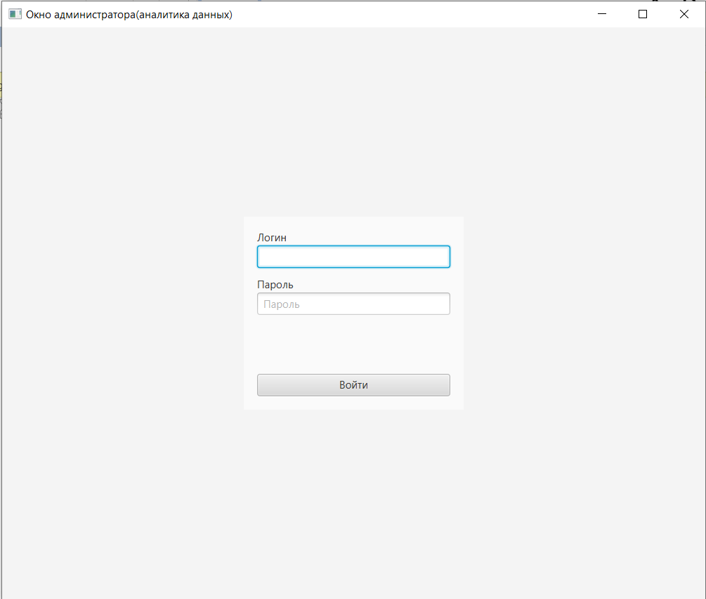
Рис. А.1 – Окно входа в административную панель

Главное окно администратора
После успешного входа открывается основной экран (Рис. А.2).
Структура главного окна:
- Строка меню (вверху) – содержит пункты «Таблицы» и «Экспорт данных».
- Верхняя панель (слева направо):
– поле «Введите строку поиска»;
– кнопка «Найти»;
– кнопка «Фильтровать»;
– кнопка «Показать всё».
- Левая панель – блок сортировки и фильтрации:
– список полей для сортировки (зависит от выбранной таблицы);
– переключатели «По возрастанию» и «По убыванию».
- Центральная область – таблица с данными (каналы, пользователи или сообщения).
- Нижняя строка – счётчик количества отображаемых записей (например, «Показано записей: 42»).
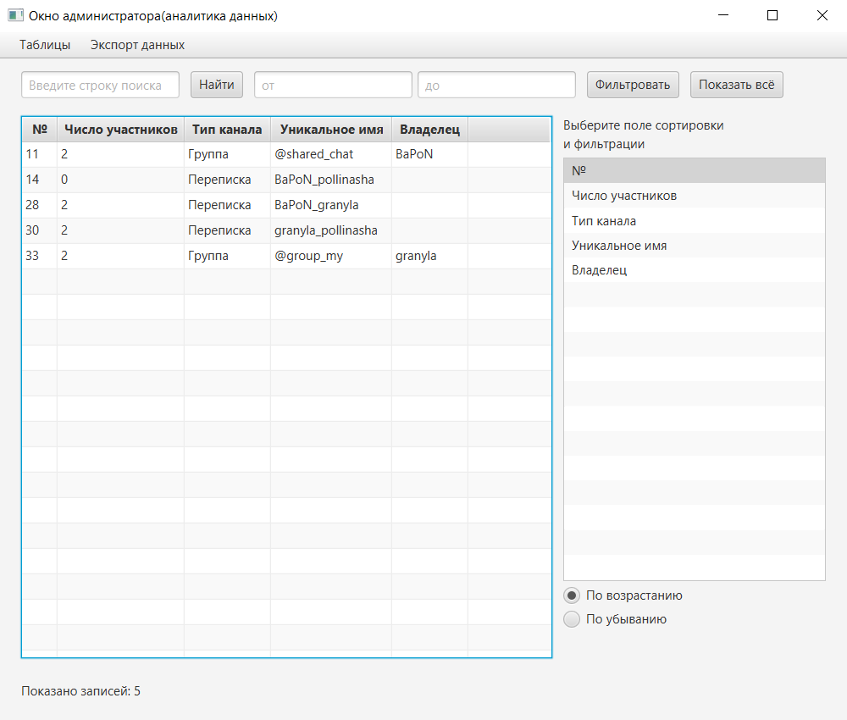
Рис. А.2 – Главное окно администратора

Выбор таблицы для просмотра
Используйте меню «Таблицы» для переключения между тремя представлениями:
- «Показать таблицу каналов» – отображает список всех чатов (групповых и личных).
Колонки: № (ID), Число участников, Тип канала, Уникальное имя, Владелец.
- «Показать таблицу пользователей» – отображает список всех зарегистрированных пользователей.
Колонки: №, e-mail, Имя пользователя, Дата рождения, Статус.
- «Показать таблицу сообщений» – отображает все отправленные сообщения.
Колонки: №, Дата и время отправки, Отправитель, Название канала, Сообщение изменено, Сообщение закреплено, Число прикреплённых файлов.
При переключении таблицы блок сортировки автоматически обновляет список доступных полей, а ранее применённые фильтры сбрасываются.

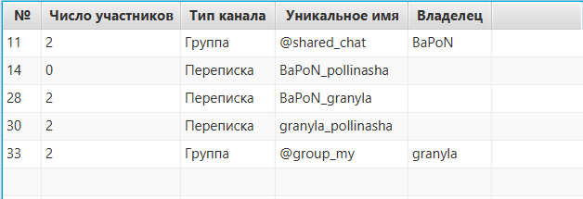
Рис. А.3 – Пример таблицы каналов

Поиск по таблице
- В поле «Введите строку поиска» введите искомый текст (регистр не важен).
- Нажмите кнопку «Найти».
- Во всех ячейках таблицы текст, совпадающий с поисковой строкой (полностью или частично), будет выделен жёлтым фоном.
- Поиск работает только как визуальная подсветка, строки не фильтруются.
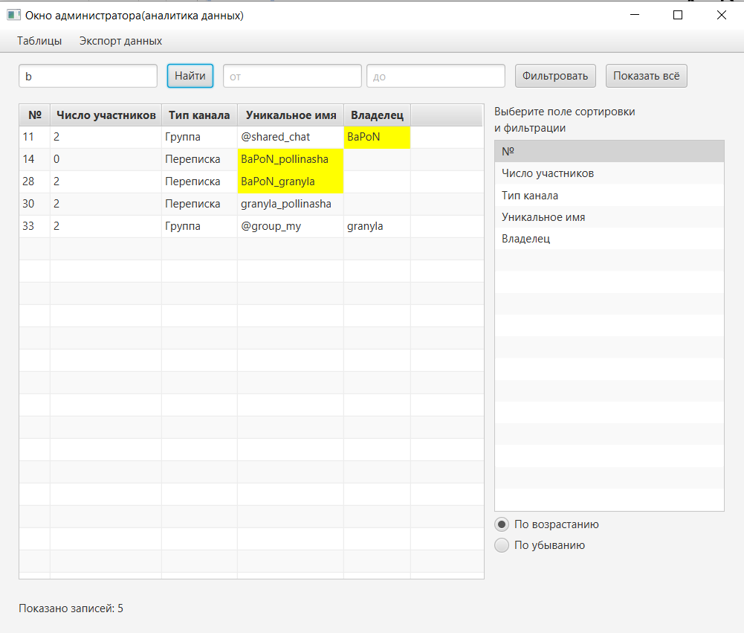
Рис. А.4 – Результат поиска

Сортировка данных
- В левой панели выберите поле для сортировки (например, «Число участников», «e-mail», «Дата и время отправки»).
- Выберите направление:
– «По возрастанию» (от меньшего к большему, от А до Я);
– «По убыванию» (от большего к меньшему, от Я до А).
- Таблица мгновенно перестроится в указанном порядке.
Сортировка применяется к уже отфильтрованным данным.

Фильтрация записей
При выборе определённого поля в блоке сортировки становится доступной кнопка «Фильтровать». После её нажатия на верхней панели появляются дополнительные элементы управления, специфичные для типа поля.

5.3.6.1 Фильтрация по числовому диапазону
Доступна для полей: № (ID канала, ID пользователя, ID сообщения), Число участников, Число прикреплённых файлов.
Появляются два текстовых поля: «от» и «до» (разрешён ввод только цифр).
- Укажите нижнюю границу, верхнюю или обе.
- Нажмите «Фильтровать» – останутся записи, значения которых находятся в интервале [от; до] (включительно).
Рис. А.5 – Фильтр по числовому диапазону

5.3.6.2 Фильтрация по дате
Доступна для полей: Дата рождения, Дата и время отправки.
Появляются два календаря: «от» (DatePicker) и «до».
- Выберите нижнюю дату, верхнюю или обе.
- Нажмите «Фильтровать» – покажутся записи, чьи даты попадают в указанный интервал (включительно).

Рис. А.6 – Фильтр по дате

5.3.6.3 Фильтрация по точному совпадению строки
Доступна для полей: e-mail, Имя пользователя, Уникальное имя, Тип канала, Владелец, Отправитель, Название канала.
Появляется выпадающий список (ComboBox) со всеми уникальными значениями данного поля.
- Выберите одно значение.
- Нажмите «Фильтровать» – в таблице останутся только записи с точным совпадением выбранного значения.
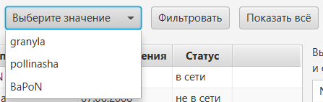
Рис. 5.8 – Фильтр по строковому полю

5.3.6.4 Фильтрация по булевым состояниям
Доступна для полей: Сообщение изменено, Сообщение закреплено.
Появляется выпадающий список с двумя вариантами (например, «Изменено» / «Не менялось» или «Закреплено» / «Не закреплено»).
- Выберите нужное состояние.
- Нажмите «Фильтровать» – отобразятся только сообщения, соответствующие выбранному состоянию.
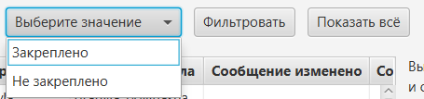
Рис. 5.9 – Фильтр по булевому полю

5.3.6.5 Сброс фильтров
Нажмите кнопку «Показать всё» – все активные фильтры будут сняты, и таблица покажет все записи без ограничений. При этом поисковая подсветка не сбрасывается.

Экспорт данных в Microsoft Excel
- Выберите нужную таблицу (каналы, пользователи или сообщения) через меню «Таблицы».
- При необходимости примените фильтры и сортировку – экспорт будет выполнен для текущего отображаемого набора записей (отфильтрованного и отсортированного).
- Откройте меню «Экспорт данных» и выберите соответствующий пункт:
– «Экспортировать таблицу каналов»;
– «Экспортировать таблицу пользователей»;
– «Экспортировать таблицу сообщений».
- В диалоговом окне «Выберите папку для сохранения отчёта» укажите каталог. По умолчанию предлагается папка «Загрузки» (Downloads).
- Файл будет автоматически назван:
– channels_report_дд_ММ_гггг.xlsx
– users_report_дд_ММ_гггг.xlsx
– messages_report_дд_ММ_гггг.xlsx
(где дата – день создания отчёта).
- После успешного сохранения появится информационное окно с полным путём к файлу.
Если выбранная таблица не содержит данных, появится предупреждение: «Нет данных, таблица пуста». Экспорт не выполнится.
Рис. 5.10 – Выбор папки для экспорта
Подпись: стандартное диалоговое окно операционной системы.
Рис. 5.11 – Уведомление об успешном экспорте
Подпись: сообщение с путём к сохранённому файлу.

Выход из административной панели
Закройте окно администратора стандартными средствами ОС (кнопка «×» в правом верхнем углу). При этом основное окно мессенджера продолжает работать. Для повторного открытия панели снова нажмите Ctrl+Shift+L в главном окне «SPEECH».

5.4 Сообщения пользователю (административная панель)
В процессе работы административная панель может показывать информационные, предупреждающие диалоги или сообщения-подсказки.
Примеры сообщений:
- Ошибка входа
  - «Поле не может быть пустым» – если логин или пароль не введены.
  - «Админа с таким логином не существует» – если введён неизвестный логин.
  - «Неверный логин или пароль» – если комбинация неверна.
- Предупреждение при экспорте
  - «Нет данных» / «Таблица каналов пуста» – когда таблица не содержит записей.
- Успешное действие
  - «Успех» / «Отчёт сохранён: …» – после завершения экспорта.
- Ошибка сохранения файла
  - «Ошибка» / «Не удалось сохранить файл: …» – при проблемах с записью (например, недостаточно прав, диск переполнен).
Все сообщения выводятся в виде модальных диалоговых окон поверх административной панели.

Основные кнопки и элементы управления административной панели
Кнопка / Элемент | Действие
«Войти» | Авторизация администратора в панели.
«Найти» | Запуск поиска с подсветкой найденного текста в таблице.
«Фильтровать» | Применение фильтра по выбранному полю (числовой интервал, дата, точное значение).
«Показать всё» | Сброс всех активных фильтров, отображение всех записей.
«По возрастанию» / «По убыванию» | Переключение направления сортировки.
Список полей сортировки | Выбор поля, по которому сортировать таблицу.
Поля «от» / «до» | Указание нижней и верхней границы числового диапазона.
DatePicker «от» / «до» | Выбор начальной и конечной даты для фильтрации.
Выпадающий список (ComboBox) | Выбор точного строкового значения или булевого состояния.
«Экспортировать таблицу …» | Экспорт текущих (отфильтрованных и отсортированных) данных в файл XLSX.

Руководство составлено для административной панели мессенджера «SPEECH» версии 1.0.

